实验二 模糊推理系统实验
一、实验目的：
理解模糊逻辑推理的原理及特点，熟练应用模糊推理，了解可能性理论。
二、实验原理
模糊推理所处理的事物自身是模糊的，概念本身没有明确的外延，一个对象是否符合这个概念难以明确地确定模糊推理是对这种不确定性，即模糊性的表示与处理。模糊逻辑推理是基于模糊性知识(模糊规则)的一种近似推理，一般采用Zadeh提出的语言变量、语言值、模糊集和模糊关系合成的方法进行推理。
三、实验条件：
Matlab 7.0 的Fuzzy Logic Tool。
四、实验内容：
1.设计洗衣机洗涤时间的模糊控制。已知人的操作经验为：
“污泥越多，油脂越多，洗涤时间越长”；
“污泥适中，油脂适中，洗涤时间适中”；
“污泥越少，油脂越少，洗涤时间越短”。
要求：
（1）设计相应的模糊控制器，给出输入、输出语言变量的隶属函数图，模糊控制规则表和推论结果立体图。
（2）假定当前传感器测得的信息为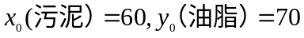，采用面积重心法反模糊化，给出模糊推理结果，并观察模糊控制的动态仿真环境，给出模糊控制器的动态仿真环境图。
提示：模糊控制规则如图4－1。其中SD（污泥少）、MD（污泥中）、LD（污泥多）、NG（油脂少）、MG（油脂中）、LG（油脂多）、VS（洗涤时间很短）、S（洗涤时间短）、M（洗涤时间中等）、L（洗涤时间长）、VL（洗涤时间很长）。
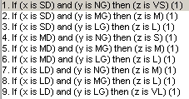

2．假设两汽车均为理想状态，即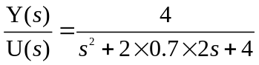，Y为速度，U为油门控制输入。
（1）设计模糊控制器控制汽车由静止启动，追赶200m外时速90km的汽车并与其保持30m的距离。
（2）在25时刻前车速度改为时速110km时，仍与其保持30m距离。
（3）在35时刻前车速度改为时速70km时，仍与其保持30m距离。
要求：
（1）设计两输入一输出的模糊控制器，给出输入、输出语言变量的隶属函数图，模糊控制规则表，推论结果立体图。
（2）用SIMULINK仿真两车追赶的模糊控制系统，给出目标车的速度曲线图、油门踩放图、追赶车速度图、与前车相对距离图。
五、实验报告要求：
1.分析隶属度、模糊关系和模糊规则的相互关系。
2．按照实验内容，给出相应结果。

